Опис досвіду
вчителя фізичної культури
Борщівського навчально-виховного комплексу “Загальноосвітній навчальний заклад І-ІІІ ступенів №3 – гімназія імені Романа Андріяшика”
Нестеряк Лариси Василівни

Основним напрямом роботи було вдосконалення навчально-виховного процесу, пошук та застосування нових форм та змістовності всіх видів навчальної роботи з метою підвищення якості навчання учнів.

І.Навчальна робота
У продовж 2017-2018 навчального року виконувала повне навантаження в обсязі 23 годин. Зміст навантаження передбачав:
- проведення уроків практичних та теоретичних;
- проведення занять з дітьми віднесеними до спеціальної медичної групи;
- проведення секційних занять;
-підготовка та проведення позашкільних заходів;
- підготовка до змагань;
- проведення індивідуальних і самостійних занять з учнями та пошук талантів.
-проведення та аналіз тестування для школярів.
ІІ. Методична робота
У 2017-2018 навчальному році проводила та керувала творчою групою методичного об’єднання вчителів фізичної культури. Тематика засідань:
Засідання №1
- Обговорення і затвердження плану роботи творчої групи на 2017-2018 навчальні роки
- Аналіз навчальних програм з фізичного виховання (оновлених)
- Впровадження інтерактивних форм і прийомів організації навчання учнів
- Дискусія “Нестандартний урок. Який він?”
- Розподіл доручень між членами творчої групи
Засідання №2
- Ефективність проведення СМГ
- Творчі уроки-фактор навчальної творчості
- Систематизація методичних вказівок (рекомендацій) щодо проведення нетрадиційних занять фізичного виховання
- Аналіз тестування учнів
- Підсумки роботи творчої групи за 2017-2018 навчального року

ІІІ. Наукова робота
У цьому періоді опубліковано стаття в збірнику наукових праць університету Кам’янець-Подільського державного університету ім.І.Огієнка.

ІV. Виховна робота
Безпосередньо брала участь в організації та проведенні виховних заходів у школі.
Впродовж навчального року провела “Козацькі забави” для учнів 9-11 класів.

У продовж 2017-2018 навчального року взяли брали участь у таких змаганнях:
- Вересень 2017 року: IV етап змагань серед дітей та юнацтва Олімпійське лелеченя (м.Київ) Додаток А
- Листопад 2017 року: районні змагання з волейболу хлопці/дівчата. Додаток Б
- Лютий 2018 року: районні змагання з настільного тенісу хлопці/дівчата.
- Березень 2018 року: ІІ місце з настільного тенісу між вчителями фізичної культури. Додаток В
- Квітень 2018 року: ІІ етап змагань серед дітей та юнацтва Олімпійське лелеченя. Додаток Г
- Квітень 2018 року: І спортивні ігри учнівської молоді Борщівської ОТГ. Додаток Д

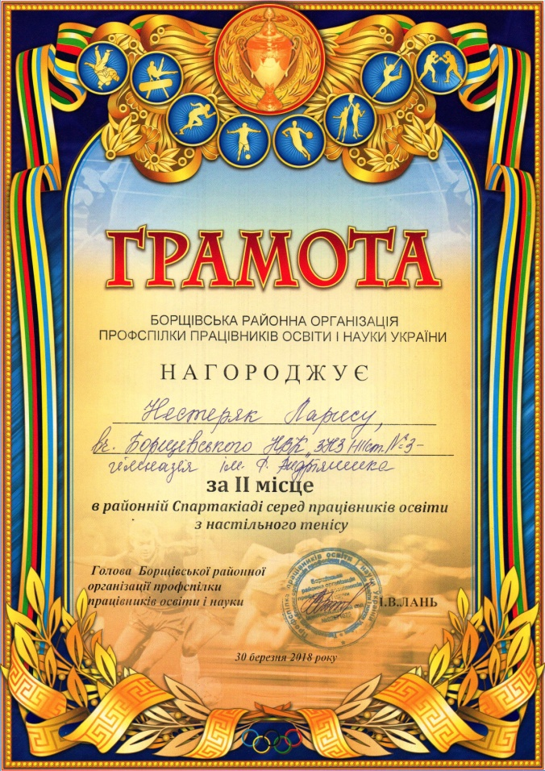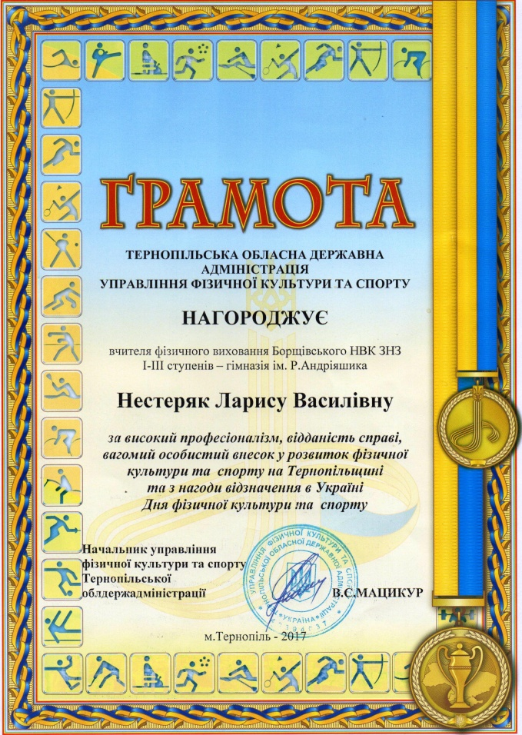
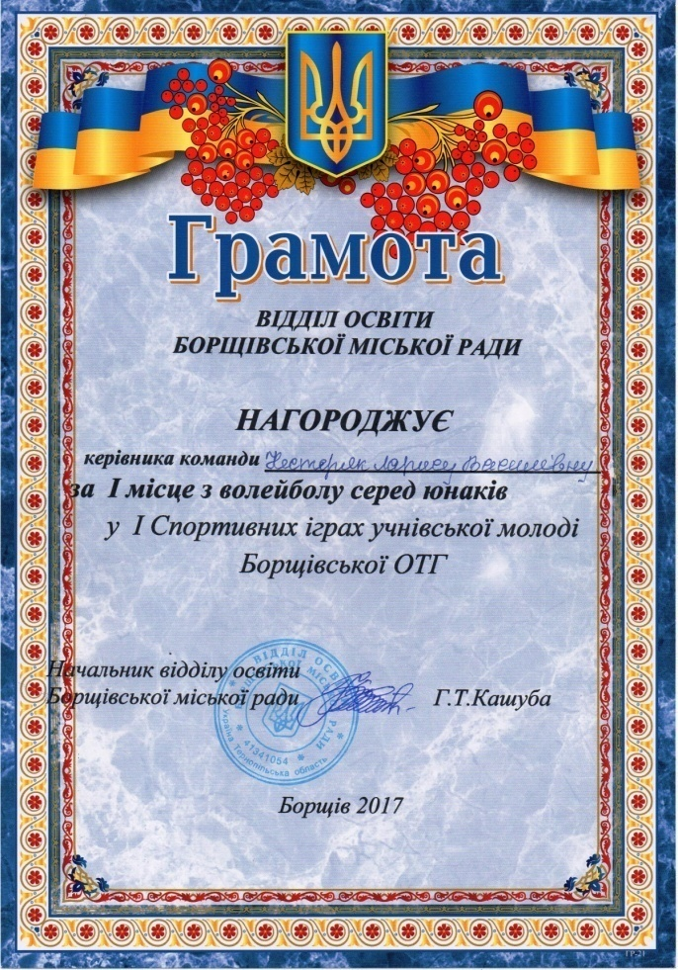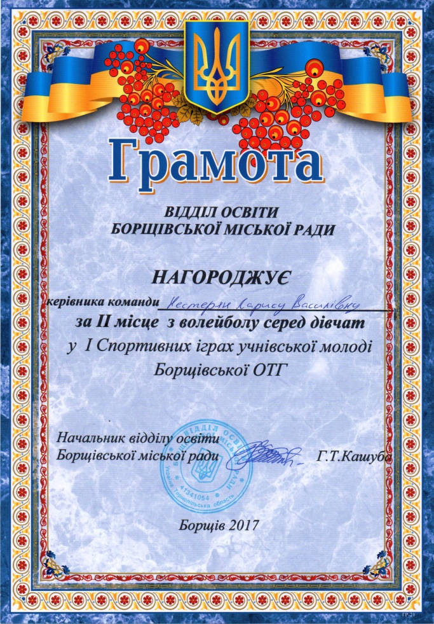

Додаток А
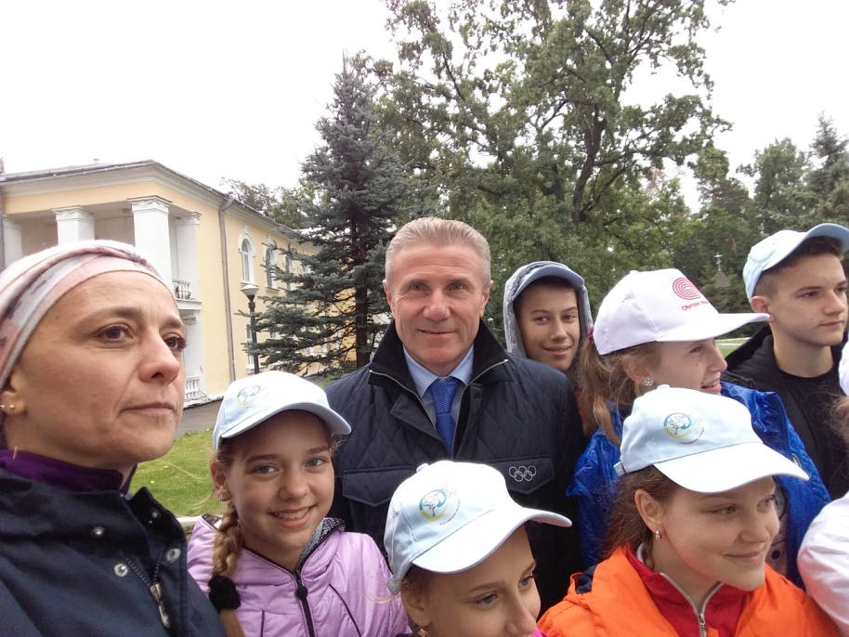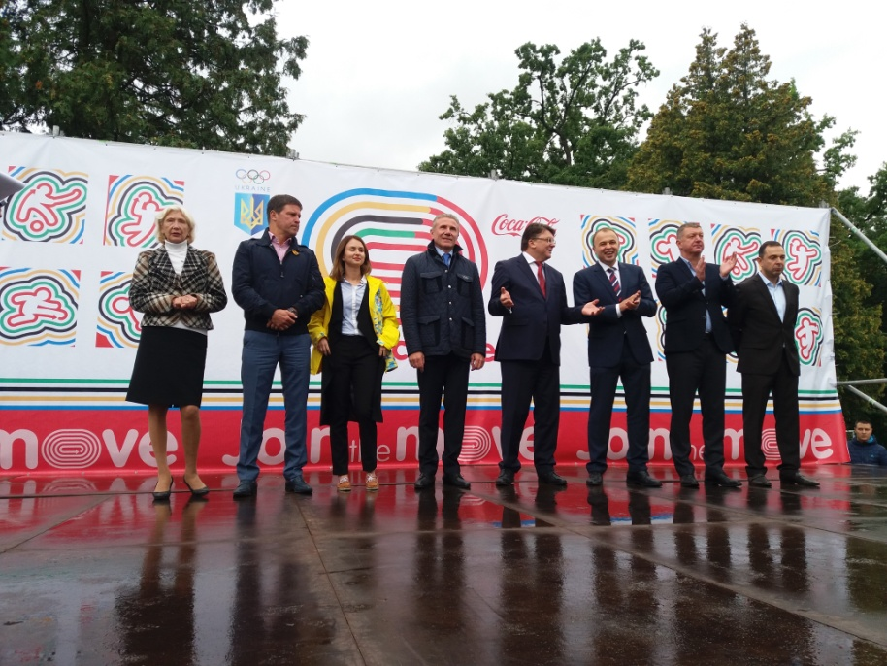
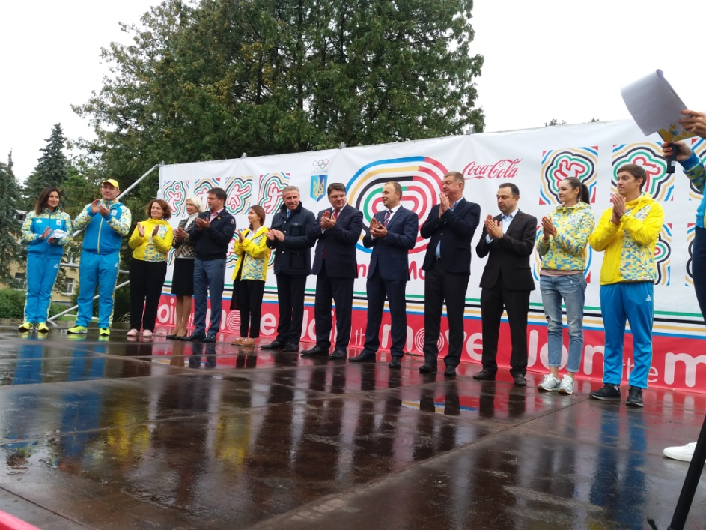
Додаток Б
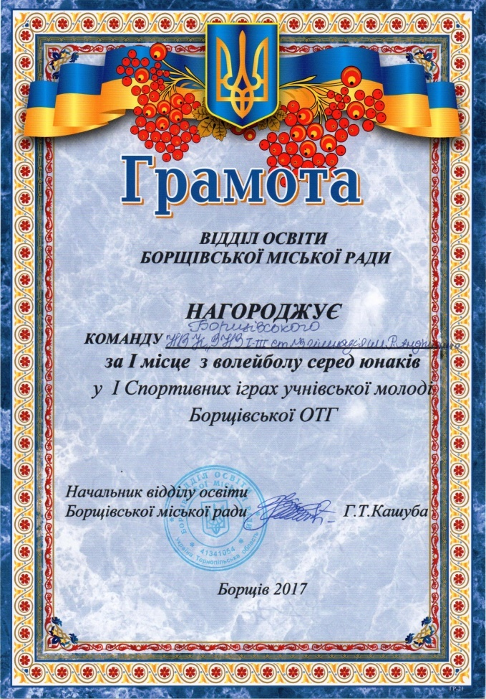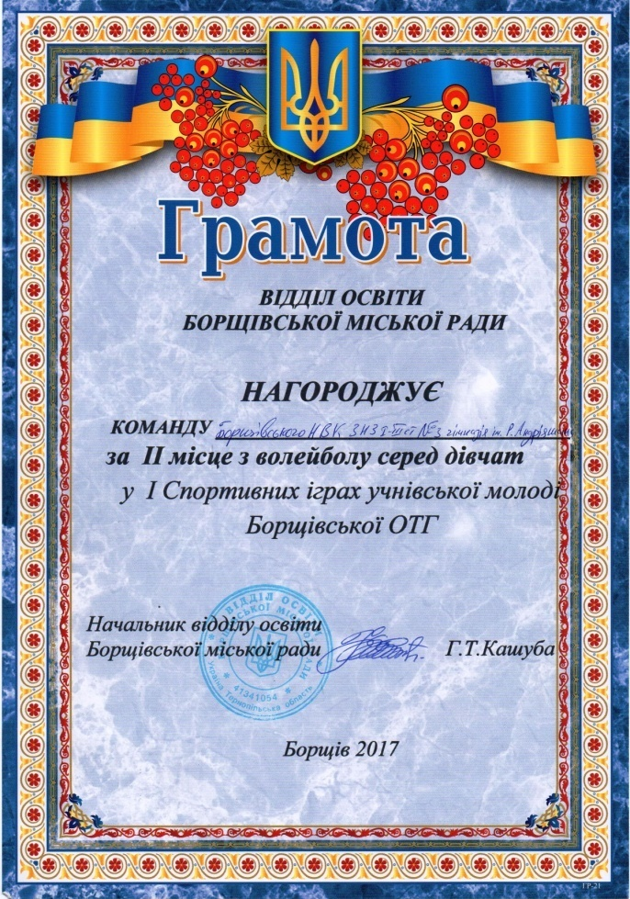
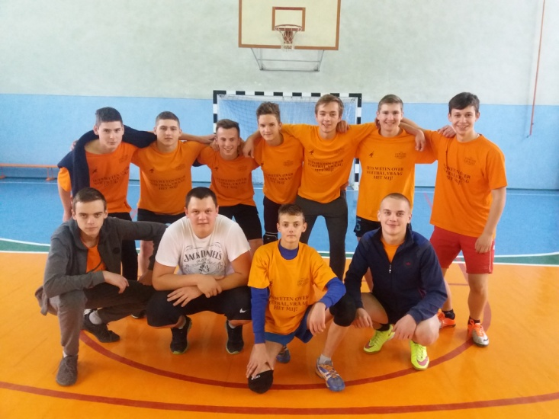
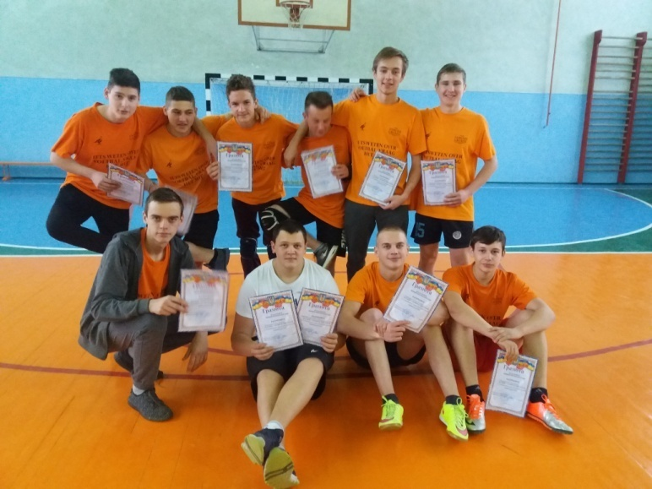
Додаток В
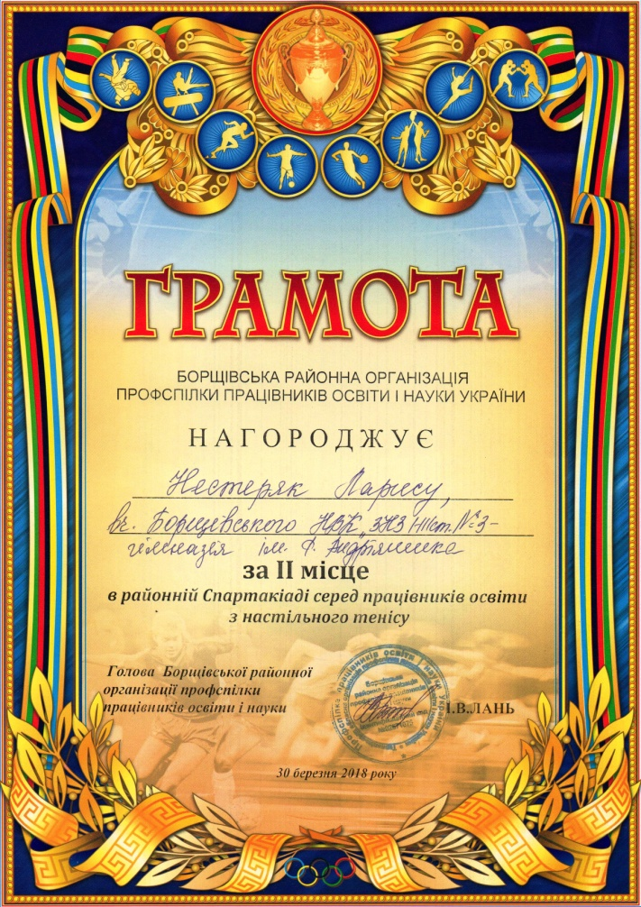
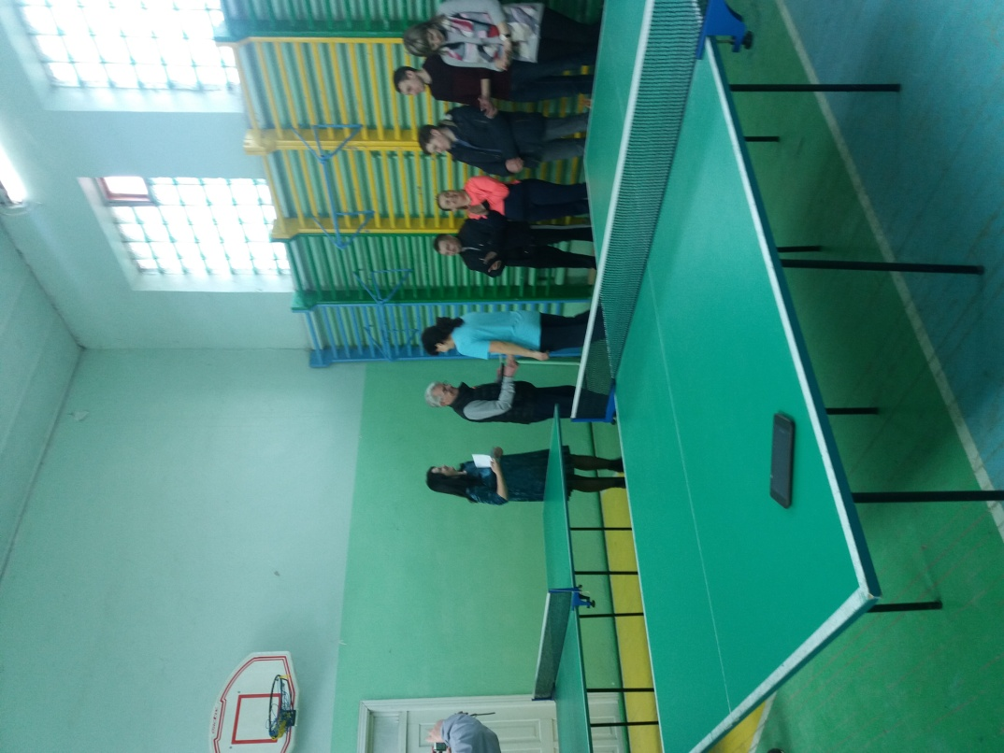

Додаток Г

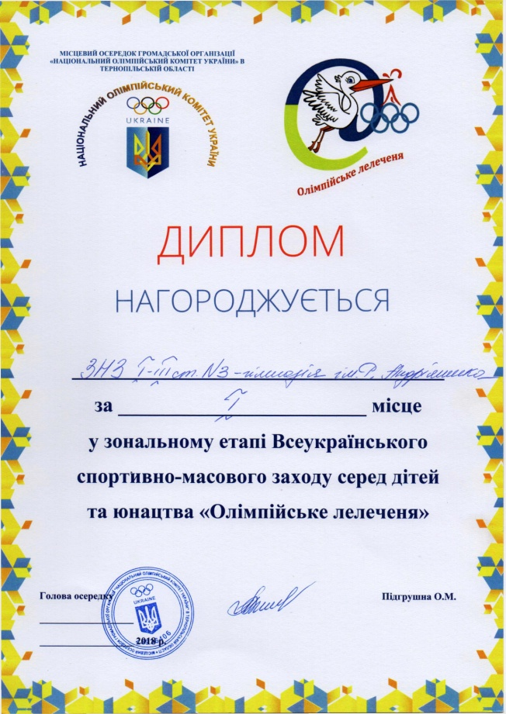
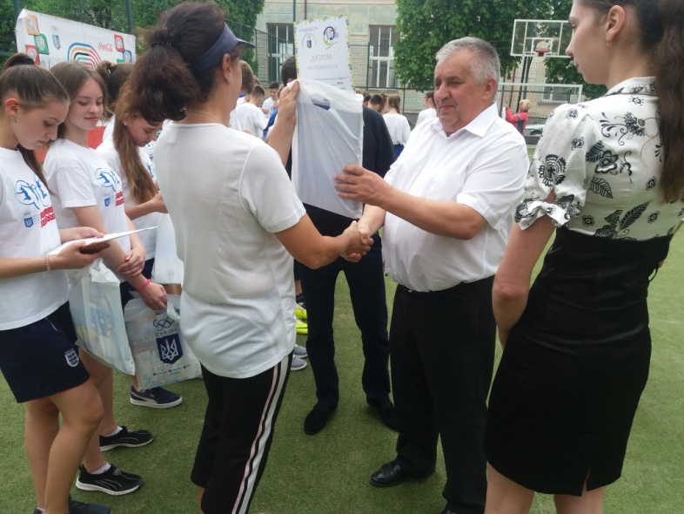
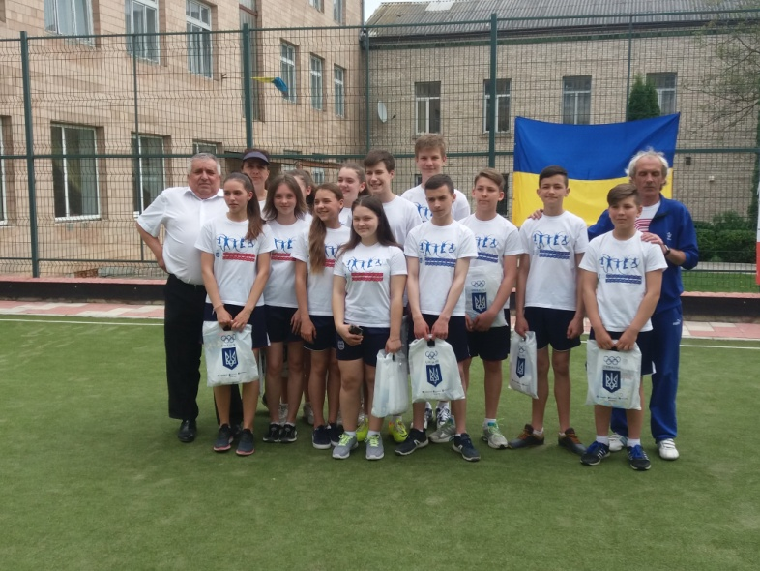
Додаток Д
